“软件工程专业综合实践”文档（3）

酒店管理系统
系统分析与设计报告

目录
1 系统概况 1
1.1 项目背景 1
1.2 当前应用现状 1
1.3 系统建设的意义 1
1.4 系统建设的初步构想 1
2 系统分析 2
2.1 逻辑结构分析 2
2.2 用例分析 2
2.3 概念类分析 2
2.3.1 概念类目录 2
2.3.2 概念类条目 2
3. 系统设计 4
3.1 系统环境与平台 4
3.1.1 物理设备 4
3.1.2 软件平台 4
3.2 系统结构 4
3.2.1 拓扑结构 4
3.2.2 软件结构 4
3.3 接口设计 4
3.3.1 用户接口 4
3.3.2 软件接口 5
3.3.3 其它接口 5
3.4 详细设计 5
3.4.1 精炼用例模型 5
3.4.2 类交互、行为、状态 5
3.4.3 建模对象状态 6
3.5 用户界面设计 7
3.5.1 用户界面结构图 8
3.5.2 主要用户界面详细设计 8
3.6 数据库设计 8
3.6.1 概念结构设计 8
3.6.2 逻辑结构设计 9
3.6.3 物理结构设计 9

1 系统概况

1.1 项目背景
待开发软件系统的名称；
酒店客房管理信息系统(MIS)
列出此项目的任务提出者、开发者、用户以及将运行该软件的计算站（中心）。
本系统由作者自主提出、开发，界面易操作，操作人员只需简单培训即可上岗。本管理信息系统将采用技术成熟的C#作为前台开发工具。后台数据库采用微软公司的SQL Server数据库，因为它的灵活性、安全性和易用性为数据库编程提供了良好的条件。因此，系统的软件开发平台已成熟可行。硬件方面，科技的飞速发展使硬件的更新速度越来越快，容量越来越大，可靠性越来越高，价格越来越低，其硬件平台完全能满足此系统的需要。

1.2 当前应用现状
本节用于描述组织当前业务管理的现状及存在的主要问题。

1.3 系统建设的意义
酒店在运作期间，服务水平的高低，直接影响到酒店的形象和声誉，本酒店管理系统，是针对酒店的具体业务而开发的，业务管理以酒店的前台管理为核心，为用户提供迅速、高效的服务，减免手工处理的繁琐和误差，及时、准确地反映酒店的工作情况、经营状态，从而提高酒店的服务质量，并配合现代的酒店管理，获得更好的经济效益。

1.4 系统建设的初步构想
- 系统建设的目的
酒店客房管理系统是根据酒店对客房管理的实际情况进行设计的，主要目的是为了方便酒店对客房的实际情况进行集中的查询与管理工作，以提高整个酒店管理的工作效率
- 系统的主要功能
客房的预定，顾客通过电话或者其他途径向酒店进行客房预定，接待人员查询客房状态表后确定有空房则接受预定，预定成功后发给顾客预定凭证，并对客房状态表做出相应的变化。
客房的入住，如果顾客已经预定房间，则根据预定凭证进行预定入住操作，发给顾客房卡，客房状态由“预定”变为“入住”。 如果顾客没有预定房间，接待人员查询客房状态后，有空房则进行客房登记操作，发给顾客房卡，客房状态由“空房”变为“入住”。
顾客换房，如果顾客对入住的客房条件不满意，则可进行顾客换房操作。接待人员将顾客的房间进行更换，并更换顾客房卡，客房状态也进行相应的调整。
补交押金，如果顾客换房后押金太少，则要补交押金。顾客交纳押金，接待人员开具押金凭证。
顾客退房，顾客退房时，接待人员根据顾客的房卡，进行退房登记。计算顾客入住期间的房费，餐费，话费，各种消费和押金总额。对顾客收取费用或者退回押金。顾客信息转存到历史顾客表中。客房状态由“入住”转为“空房”。
- 系统的时间计划
系统预计将在2周内实现全部功能并投入使用

2 系统分析

2.1 逻辑结构分析
本节用于描述系统的逻辑结构模型，逻辑模型由逻辑系统构成，逻辑系统是顶层逻辑包。逻辑系统又被分解为多个逻辑包。每个逻辑包中包括一个或多个系统用例。
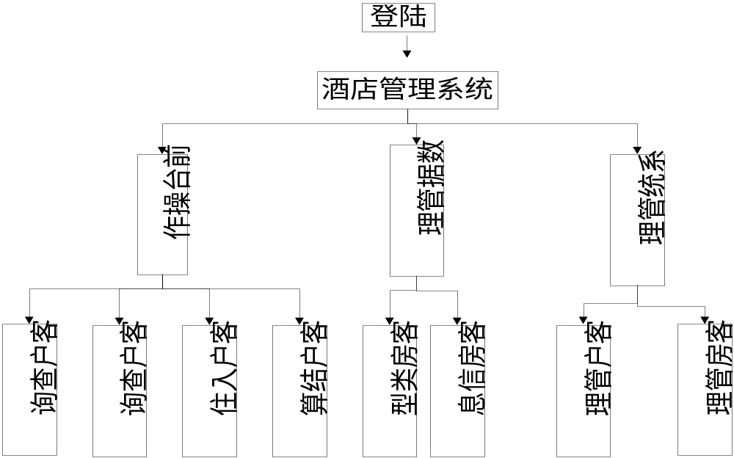

2.2 用例分析
本节用于描述每个用例的静态模型和动态模型，静态模型可以用包图或类图进行描述，动态模型可以使用顺序图、协作图、活动图或状态图进行描述。
客房预订

客房预定
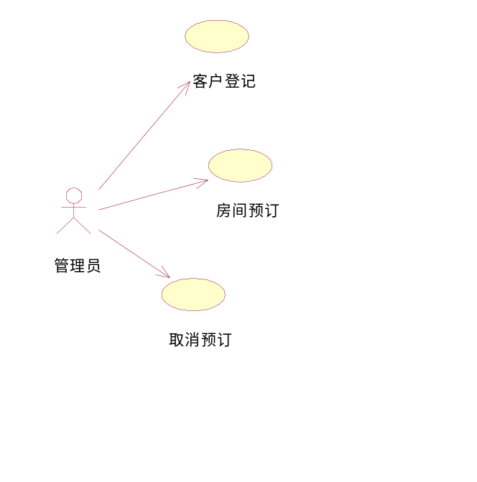
1-1客房预订用例图
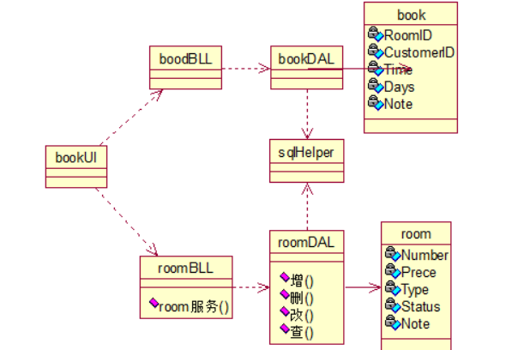
1-2客房预订类图
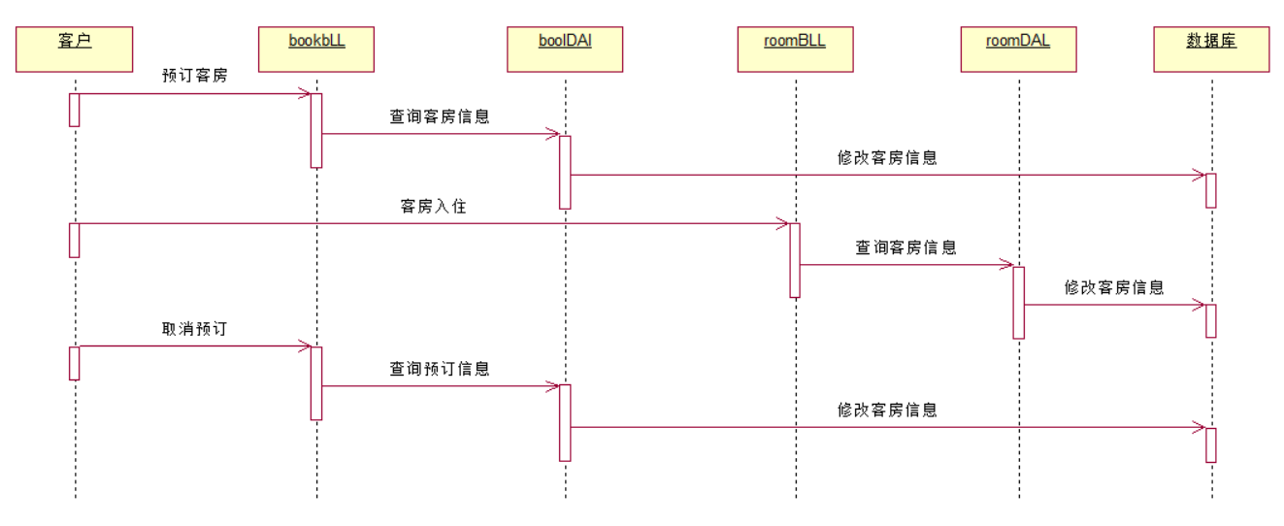
1-3客房预订顺序图

客房入住
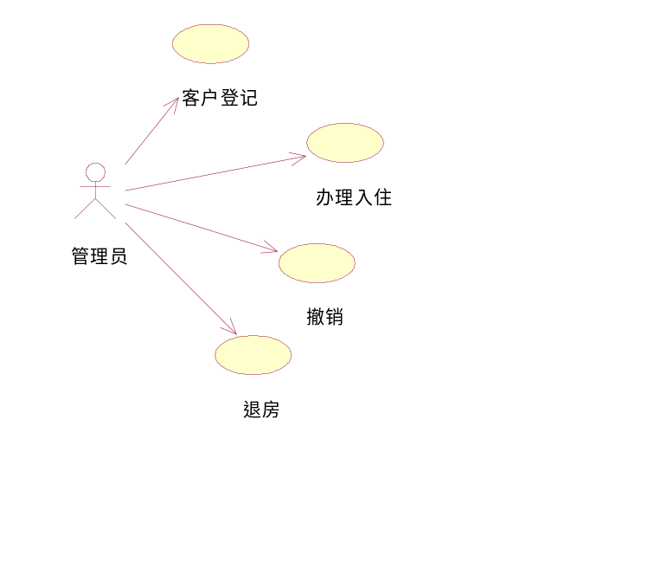
2-1客房入住用例图
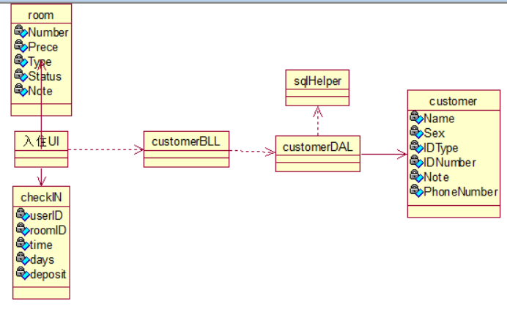
2-2客房入住类图
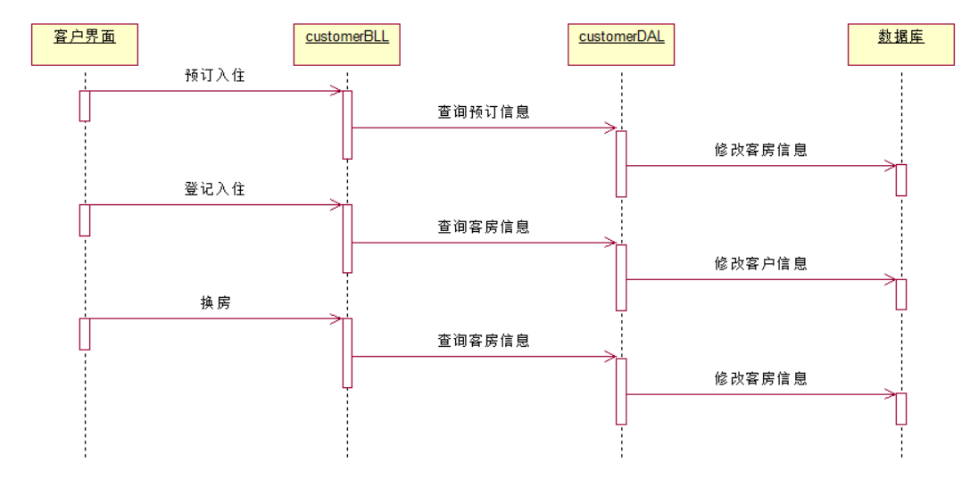
2-3客房入住顺序图

客户管理
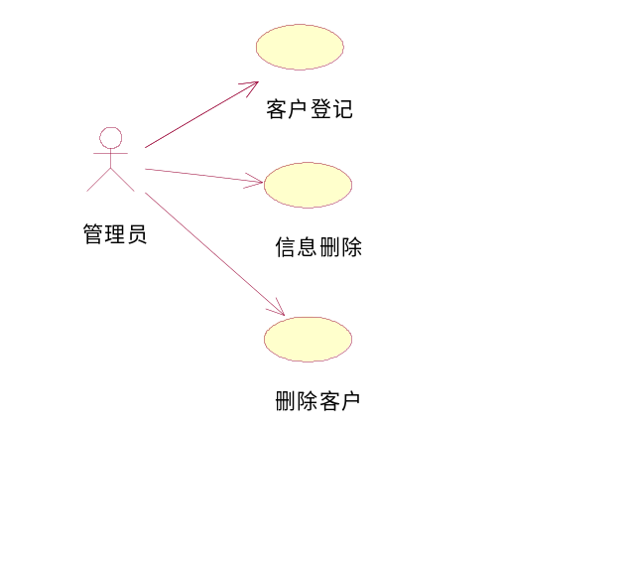
3-1客户管理用例图
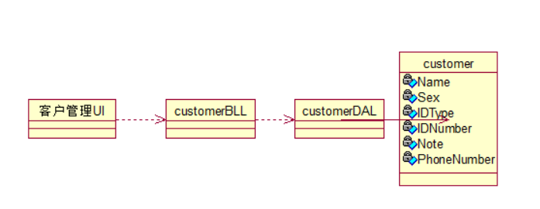
3-2客户管理类图
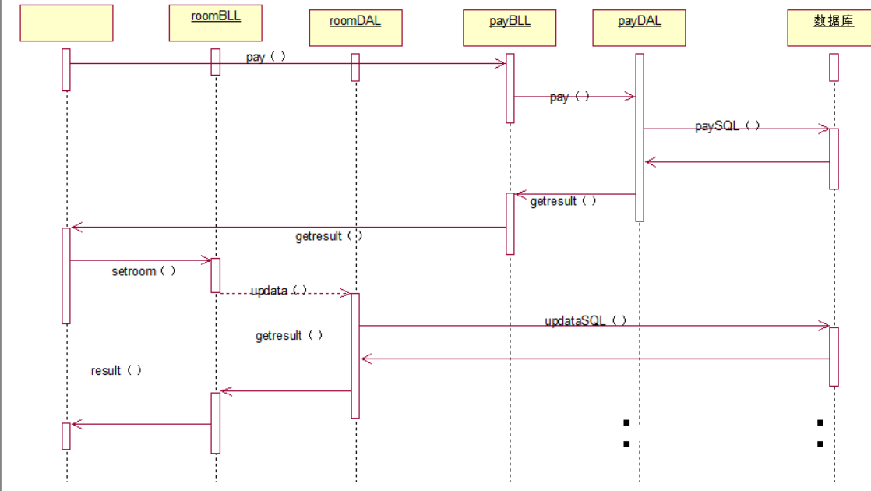
3-3客户管理顺序图

房间管理
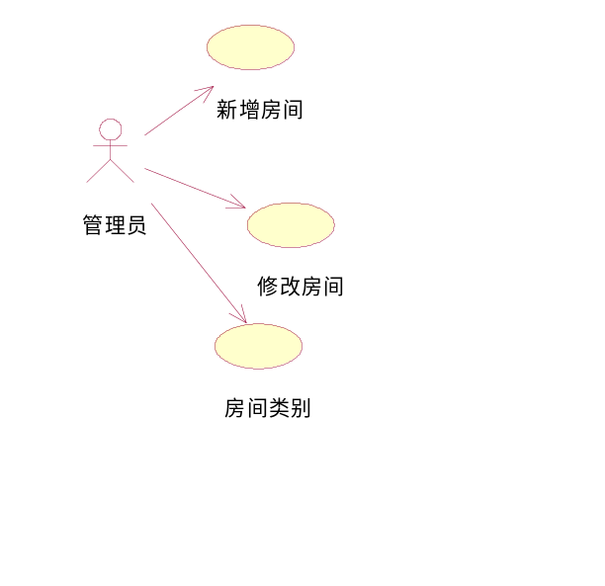
4-1房间管理用例图
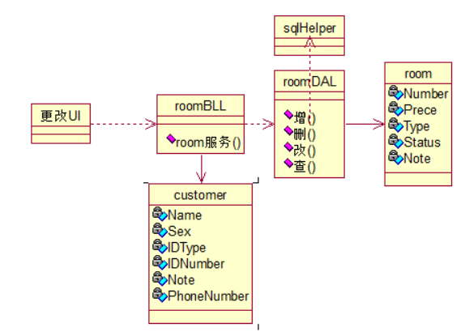
4-2房间管理类图
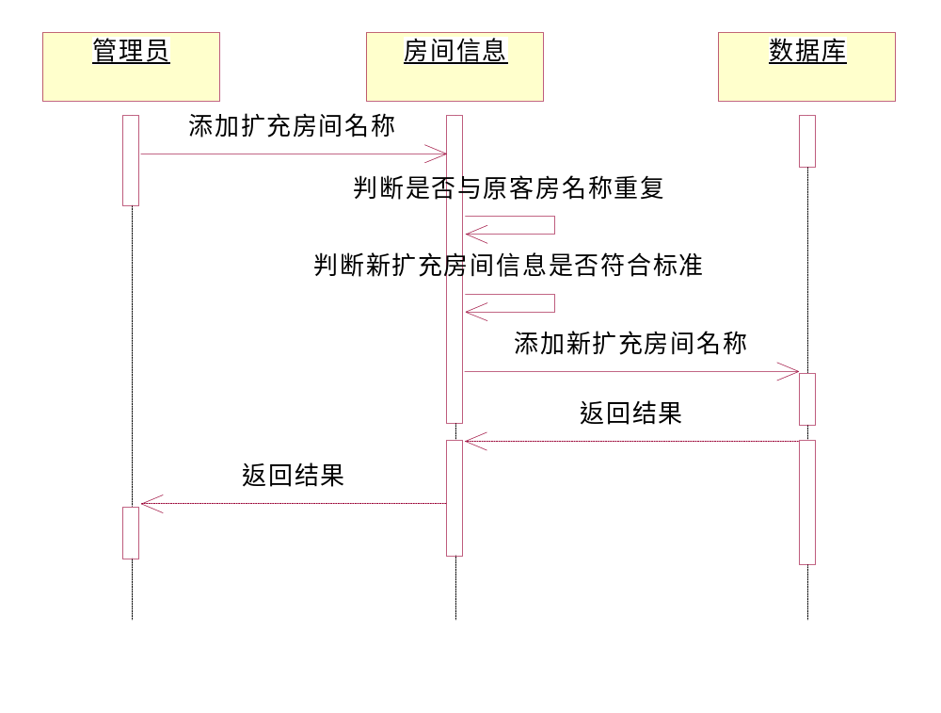
4-3房间管理顺序图

客户退房
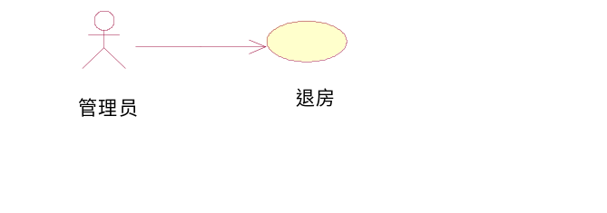
5-1客户退房用例图
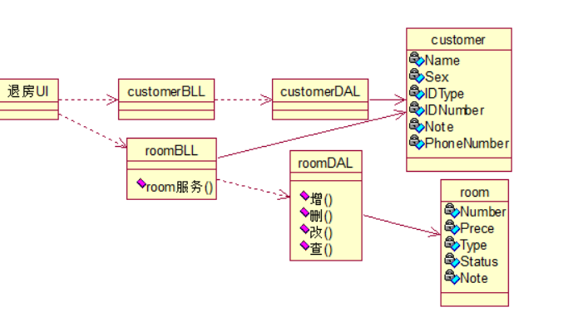
5-2客户退房用例图
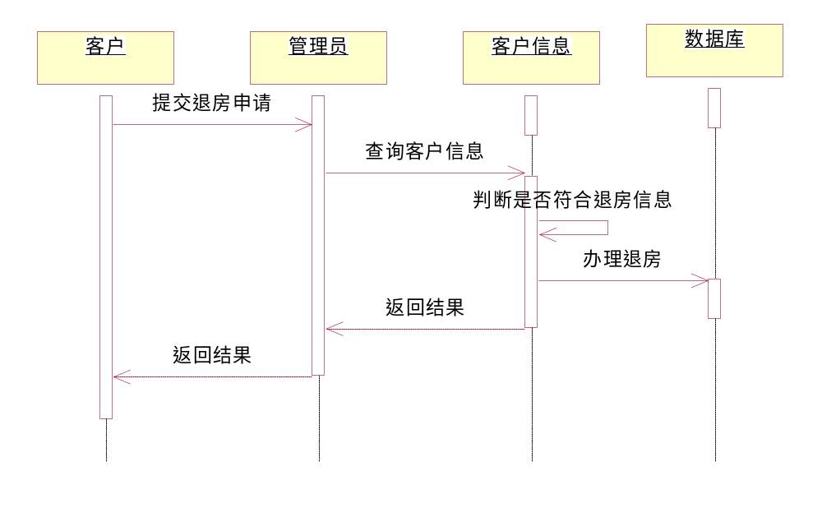
5-3客户退房顺序图

客房类型更改
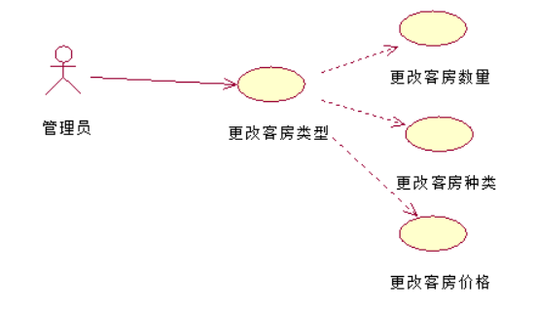
6-1客房更改用例图
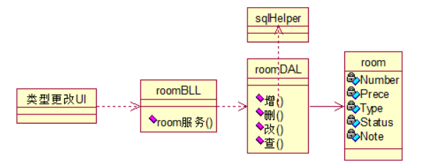
6-2客房更改类图

商品管理
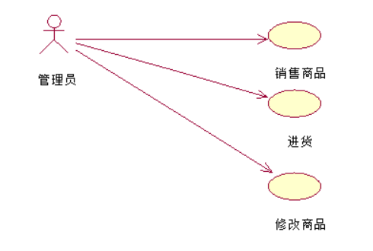
7-1商品管理用例图
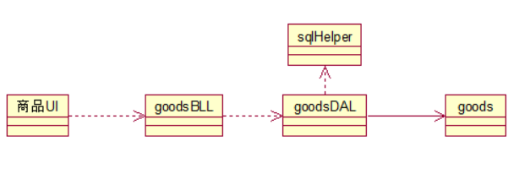
7-2商品管理类图
7-3商品管理顺序图

管理员登录
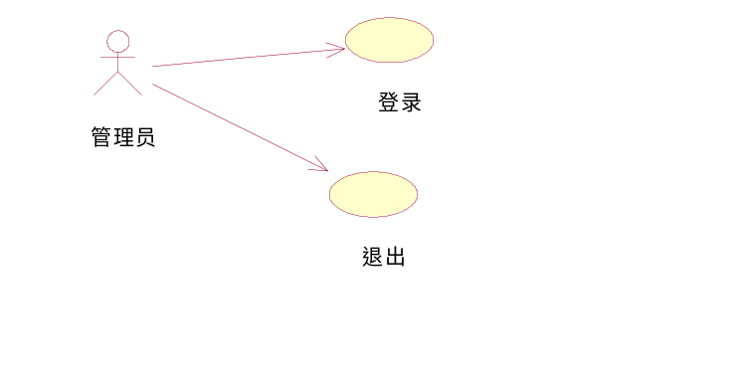
8-1管理员登录用例图
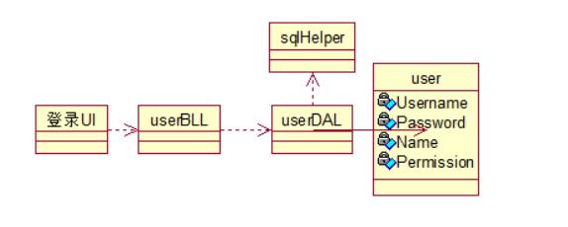
8-2管理员登录类图

结算管理
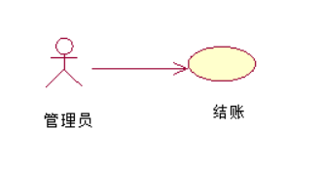
9-1结算管理用例图
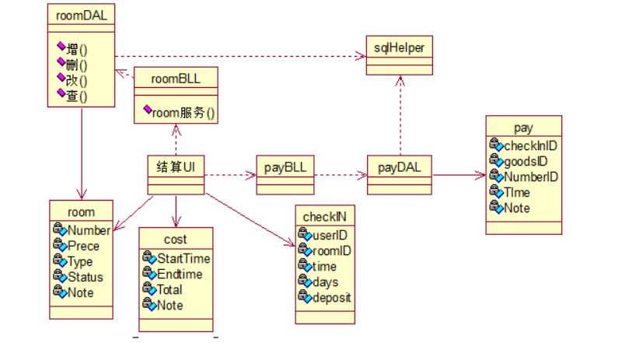
9-2结算管理类图
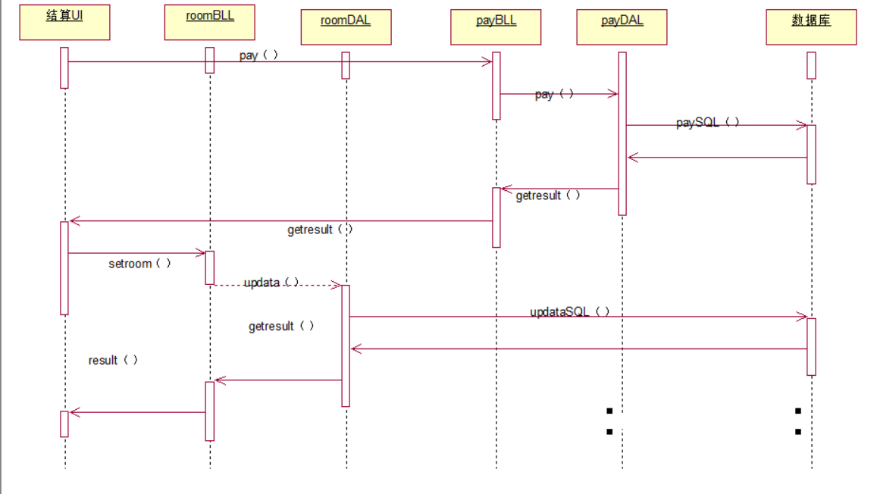
9-3结算管理顺序图

消费管理
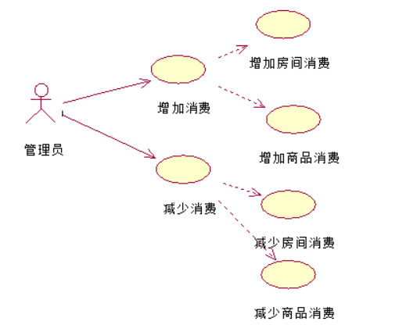
10-1消费管理用例图
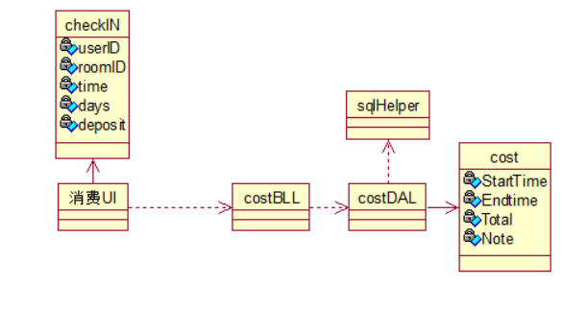
10-2消费管理类图
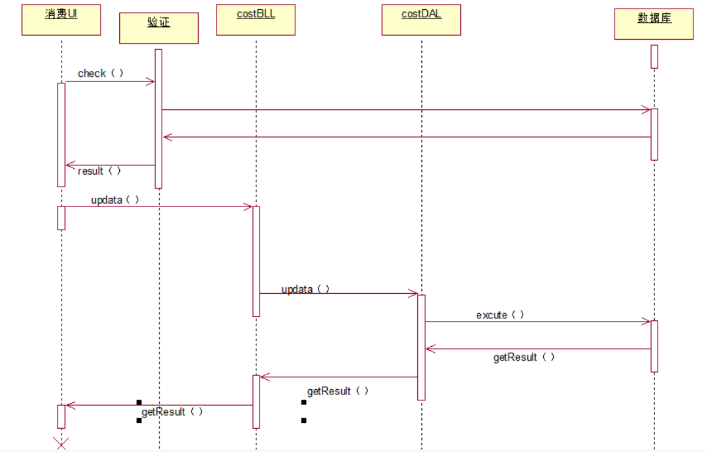
10-3消费管理顺序图

2.3 概念类分析

2.3.1 概念类目录
表2-1 概念类字典目录
概念类名 | 类型 | 说明 | 条目编号
客户类 | 实体类 | 包含客户ID、姓名、证件号码、电话号码 | 0001
客房类 | 实体类 | 包含客房面积、客房床价、客房类型、客房号 | 0002
管理员类 | 实体类 | 包含管理员ID、姓名、密码 | 0003
预订客房  结算消费 | 实体类  实体类 | 客房号、客户类  客房号、客户类、客房床价、押金 | 0004  0005

2.3.2 概念类条目
表2-2概念类条目
条目名称 | 内容
编号 | 0001
概念类名 | 客户类
职责 | 客户住房者
属性 | 包含客户ID、姓名、证件号码、电话号码
说明
特殊需求 | - 范围：  - 容量：  - 更新品率  - 创建/删除：  - 更新：  - 读取：

条目名称 | 内容
编号 | 0002
概念类名 | 客房类
职责 | 客房详细信息
属性 | 包含客房面积、客房床价、客房类型、客房号
说明
特殊需求 | - 范围：  - 容量：  - 更新品率  - 创建/删除：  - 更新：  - 读取：

条目名称 | 内容
编号 | 0003
概念类名 | 管理员类
职责 | 修改客房信息。
属性 | 管理员ID、姓名、密码
说明
特殊需求 | - 范围：  - 容量：  - 更新品率  - 创建/删除：  - 更新：  - 读取：

条目名称 | 内容
编号 | 0004
概念类名 | 预订客房
职责 | 预订客房
属性 | 客房号、客户类
说明
特殊需求 | - 范围：  - 容量：  - 更新品率  - 创建/删除：  - 更新：  - 读取：

条目名称 | 内容
编号 | 0005
概念类名 | 结算消费
职责 | 结算客户消费
属性 | 客房号、客户类、客房床价、押金
说明
特殊需求 | - 范围：  - 容量：  - 更新品率  - 创建/删除：  - 更新：  - 读取：

3. 系统设计

3.1 系统环境与平台

3.1.1 物理设备
软件环境：
1. 操作系统：Windows 10及以上系统
2. 数据库：MySql
3. 浏览器：IE7.0，Chrome（74.0.3729.131），Firefox及以上
硬件环境：
1. 服务器地中央处理部件（CPU）建议使用PIII 1G（以上） Xeon处理器芯片
2. 服务器内存必须使用服务器专用ECC内存
3. 为了保证数据存储地绝对可靠，硬盘应使用磁盘冗余阵列（RAID 01）
开发环境：
1. 开发语言：C#
2. 开发工具：MyEclipse、HBuilder
3. 数据库：MySql
4. Web服务器：Tomcat 9.0

设备名称：DESKTOP-4UODB7D
处理器：Intel(R) Core (TM) i5-7200U CPU @ 2.50GHz 2.70GHz
已安装的RAM：8.00GB
设备ID：7C2D5BB3-4434-4A76-A9D3-E68E194C023D
产品ID：00330-80000-00000-AA879
系统类型：64位操作系统，基于x64的处理器
笔和触控：没有可用于此显示器的笔或触控输入

3.1.2 软件平台
1.Eclipse:
Eclipse IDE for Java Developers
Version: 2019-03 (4.11.0)
Build id: 20190314-1200
(c) Copyright Eclipse contributors and others 2000, 2019.
2.HBuilder：
HBuilder X
Version: 1.9.2.2019.0417
(c)Copyright DCloud Co. ,Ltd
3.MySql:
Server version: 5.7.17 MySQL Community Server (GPL)
(c)Copyright 2000, 2016, Oracle and/or its affiliates. All rights reserved.
Oracle is a registered trademark of Oracle Corporation and/or its
affiliates. Other names may be trademarks of their respective
owners.

3.2 系统结构

3.2.1 拓扑结构

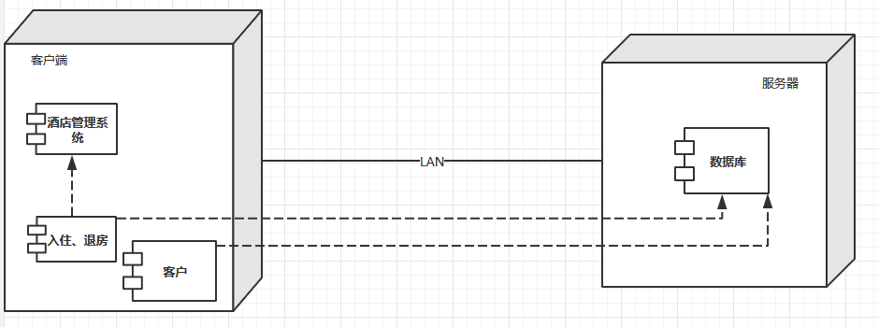3.2.2 软件结构

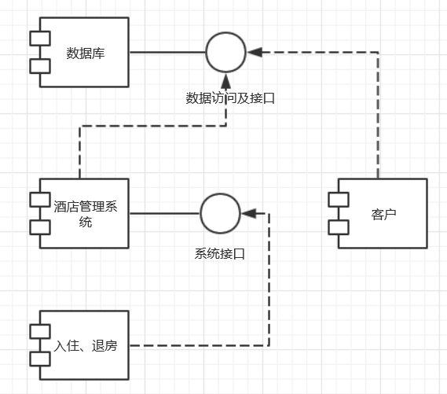

3.3 接口设计

3.3.1 用户接口
(1)用户登录界面：
用户名输入框：输入用户名。
密码输入框：输入密码。
登录系统按钮：进入系统。
(2)预订界面：
(3)登记界面：
(4)结算界面：

3.3.2 软件接口
1）硬件接口：
由于我们使用的通信协议是TCP/IP，因此这里的硬件接口问题主要就是TCP/IP层中的网络接口层，他负责数据帧的发送和接收，帧是独立的网络信息传输单元。网络接口层将帧放在网上，或从网上把帧取下来。这就要求IP使用网络设备接口规范NDIS向网络接口层提交帧，并且IP支持广域网和本地网接口技术。在系统运行时要注意关闭那些容易受攻击和入侵的端口号，在能保证带宽的前提下仅开通系统运行所必须的端口。
2）软件接口
这里的接口问题主要就是怎样与sql数据库进行通信，以便对数据库进行读取和写入操作。在jsp技术中是使用JABC-ODBC来解决这个问题的。具体来说开发中可能使用到的JABC-ODBC的常用对象有以下几个：
①连接对象（Connection）：用来连接数据库。
②记录集对象（RecordSet）：用来保存查询语句的返回结果。
③命令对象（Command）：用来执行sql语句或者sql的存储过程。
④参数对象（Parameter）：用来为存储过程或查询提供参数。

3.4 详细设计

3.4.2 建模对象态
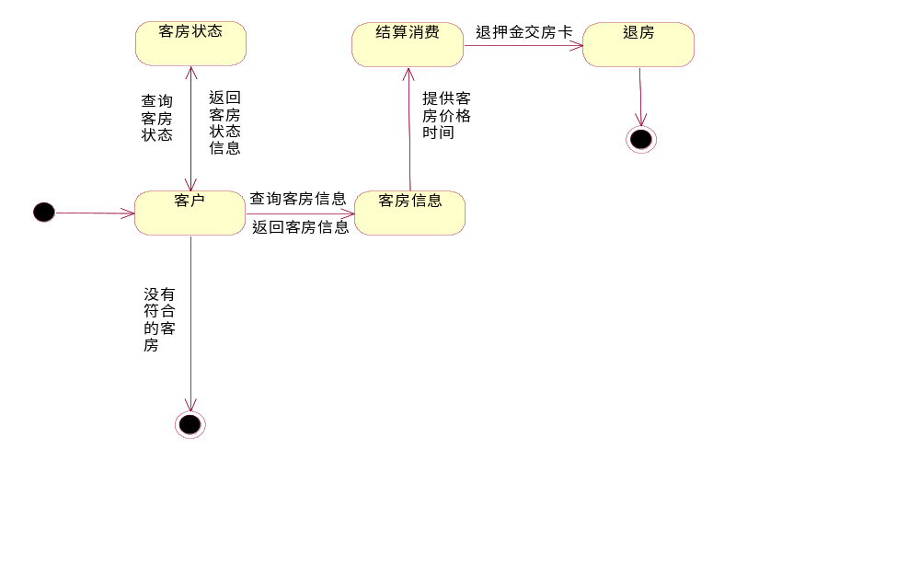图3-2 Member Order对象的状态图

3.5 数据库设计

3.5.1 用户界面设计
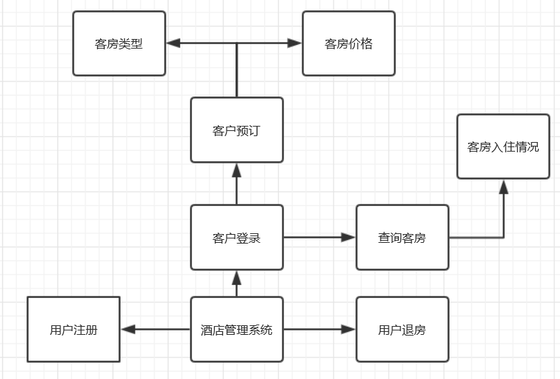

3.6.1 概念结构设计
客户预订房间
预定号（PK1）
客房号（PK2）
客房
客房号（PK2）
客房类型
产品号（PK1）
客房类型号（PK2）
客户预订
预订订单
客户
客户号（PK1）
客房查询
客房类型号（PK2）
客房入住
客房号（PK1）
消费总价格
消费总价（PK1）

3.5.2 逻辑结构设计

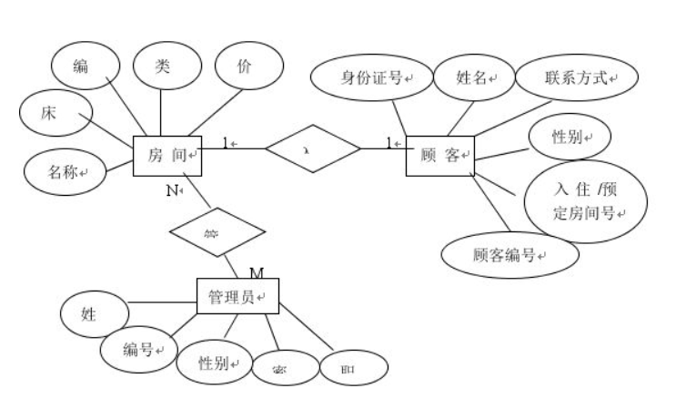3.5.3 物理结构设计
